**Образование и письменность. Литература**

**Образование**

Рост ремесел, торговли, усиление государственного аппарата вызвали широкое распространение грамотности в среде городского населения. 40 – 50% посадских людей были грамотными.

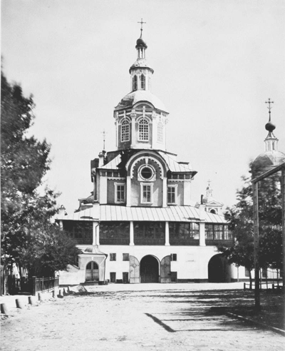

*Славяно-греко-латинская академия   
Фотография. XX в.*

Грамоте обучали церковнослужители и приказные по церковным книгам. Первый русский букварь был издан в 30-х гг. XVII в. В первой половине XVII в. появились частные школы, где учили не только грамоте, но и риторике, древним языкам. Учителями в них нередко бывали украинские и белорусские монахи. Одним из них был **[Симеон Полоцкий](http://www.histrussia.ru/Storage/eor/1086/item1/01.html" \t "hist_popup)**. В 1687 г. была создана [**Славяно-греко-латинская академия**](http://www.histrussia.ru/Storage/eor/1086/item1/02.html), построенная по образцу европейских университетов. Преподавание велось на греческом и латинском языках. Преподавались риторика, логика, философия и физика.

По-прежнему распространены были рукописные книги. В середине XVII в. в России началось производство бумаги. Ее не хватало, поэтому бумагу привозили из Европы. Расширялось и книгопечатание. На московском Печатном дворе трудились более 150 человек. В первой половине XVII в. было издано свыше 200 книг, в основном богослужебные книги, официальные документы, учебники.

**Литература**

В литературе XVII в. черты обмирщения особенно заметны. Герои литературных произведений обретают индивидуальные характеры. Ценятся ловкость, предприимчивость. Литература стала проявлять интерес к внутреннему миру человека, его личным переживаниям. В «Повести о Тверском отроче монастыре» рассказывается о страданиях княжеского отрока, у которого князь отнял невесту. Повествование заканчивалось, однако, во вполне традиционном духе: несчастный по велению Богородицы основывает монастырь.

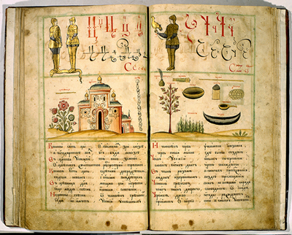

*Москва. 1694 г.   
Гравер Леонтий Бунин.   
Первый русский иллюстрированный   
(цельногравированный) букварь.  
Государственный исторический музей.*

В «Повести о Горе-Злосчастии» молодой человек, отвергший традиции патриархальной родительской семьи, терпит бедствия и уходит в монастырь. Монастырская келья понимается не как желанная тихая пристань, а как вынужденное и безотрадное пристанище. Литература XVII в. лишь начинала преодолевать традиции. В повестях начала XVIII в. герои будут побеждать в любых жизненных коллизиях.

В литературе XVII в. появились новые жанры: сатира, драма, поэзия. В сатирических повестях о Ерше Ершовиче, о Шемякином суде обличался неправедный и корыстный суд. Судья Шемяка, надеясь на подношение, решал дело в пользу бедняка, который из-под полы показывал ему обернутый в платок камень. Мелкую рыбешку Ерша, спорившего с сыном боярским Лещом, судьи – великие господа Осетр, Белуга и Белая рыбица – судили «по мзде» и признали виновным. Тогда «плюнул Ерш судьям в глаза и скочил в хворост: только того ерша и видели».

В [**«Калязинской челобитной»**](http://www.histrussia.ru/Storage/eor/1086/item1/04.html)и других произведениях высмеивались нравы духовенства. В «Повести о бражнике» пьяница доказывал, что имеет больше прав на райское блаженство, чем святые, перечисляя грехи библейских героев.

Появление русской поэзии и драмы связано с именем Симеона Полоцкого. Симеон писал пьесы («О Навуходоносоре царе» и «Комедия притча о блудном сыне») и торжественные силлабические стихи.

Автобиографический жанр пришел в русскую литературу благодаря «Житию» [**протопопа Аввакума**](http://www.histrussia.ru/Storage/eor/1086/item1/03.html). Аввакум выступил не только как публицист, но и как реформатор литературного языка, смело вводя в письменную речь просторечие.